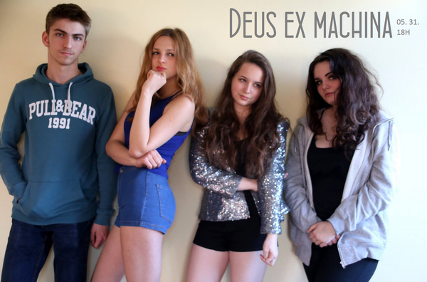Diákszínjátszó alkotókör

Időpont
Heti rendszerességgel duplaóra hétfőnként 15.00-16.30 vagy 15.30-17.00 vagy 16.00-17.30, valamint ezen felül várhatóan négy hétvégi próbanap, illetve az év végi előadás előtti intenzívebb főpróbaidőszak. (Ideális létszám: 10-15 fő)

Éves tematika

Első szakasz (szeptember – november közepe)
Az első hónapokban a színházi alkotáshoz szükséges légkör megteremtésén dolgozunk. Drámajátékokon, helyzetgyakorlatokon, improvizációs játékokon és otthoni felkészülést igénylő feladatokon keresztül ismerjük meg egymást, hogy a későbbi hónapokban könnyedén dolgozzunk együtt az év végére készülő előadáson.

Második szakasz (november közepe – január eleje)
Az első hónapok szabadabb, összehangolódást megalapozó feladatait követően a második szakaszban minden foglalkozás egy esetleges előadás tematikája köré épül. A foglalkozásokon a bemelegítő játékokat követően hosszabb, összetettebb feladatokat kapnak az alkotókör tagjai, melyet kisebb csoportokban kell megvalósítaniuk, majd a foglalkozás végén értékeljük a témát, és a feladatmegoldásokat. A második szakasz végén a csapat által felvetett és körüljárt témák közül kiválasztjuk a készülő előadás témáját, megfogalmazzuk a színháztechnikai célokat, ütemtervet készítünk a készülő előadáshoz, kiosztjuk a feladatokat (szövegírás, zene és hangtechnikai feladatok, díszlettervezés, jelmeztervezés, marketingfeladatok).

Harmadik szakasz (január – március)
Elkezdődik a próbafolyamat, a foglalkozás résztvevőinek az előadás létrehozásának minden területén kamatoztatniuk kell kreativitásukat. Az alkotókör vezetője segítőként vesz részt a munkafolyamatban, a készülő előadás létrehozása, azaz kitalálása, megírása, a szöveg megtanulása, a díszletek és jelmezek beszerzése, a plakát és egyéb marketingfogások megvalósítása a diákok feladata.

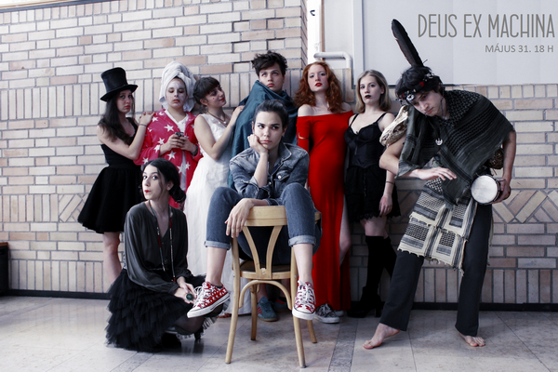

Negyedik szakasz (április-június eleje)
Az utolsó szakaszban az előadás próbálására fókuszálunk, ekkorra ütemezzük a hétvégi próbákat, és az esetleges hosszabb hétfői foglalkozásokat is. A készülő előadást az év végi Projekthéten két alkalommal mutatjuk be, majd egy záró beszélgetés keretében értékeljük az egész éves munkánkat.

Követelmények
- Aktív, felelősségteljes részvétel a foglalkozásokon,
- pontos érkezés és részvétel a hétvégi, ill. a hosszabbított foglalkozásokon,
- a már meglévő és az újonnan elsajátított színházi készségek alkalmazása a gyakorlatban,
- a vállalt feladatok időre való teljesítése.

Értékelés
A tanév végén a diákok osztályzatot (0-5) kapnak, ami türközi a munkafolyamat, ezen belül a gyakorlatok, a próbafolyamat és az előadás során tanúsított fegyelem, figyelem, együttműködés és szorgalom mértékét.

Célok

Az alkotókör tágabb pedagógiai céljai
- Az együttműködési készség, vagyis az elfogadás, a kooperáció, az empátia fejlesztése
- Koncentrációképesség, figyelem fejlesztése
- Az önfegyelem képességének fejlesztése
- A lazítás és relaxáció képességének fejlesztése
- A testbeszéd megismerése, a testkommunikáció képességének fejlesztése
- Az önismeret fejlesztése, az önbizalom erősítése
- A kreativitás fejlesztése mozgásban, beszédben, írásban és a vizualitás terén
- A harmonikus mozgás és a kifejező beszéd fejlesztése
- A társas érintkezést nehezítő gátlások oldása a mindennapi életben

A szűkebb drámai-színházi fejlesztési célok
- A színházi alapfogalmak és konvenciók megismerése
- A színpadi technikák elsajátítása
- A drámai és színházi műalkotások befogadására való fogékonyság fejlesztése, ízlésformálás

Budapest, 2016.08.19
Sztripszky Hanna

